**SIMPOSIO INTERNACIONAL “HÁBITAT Y DESARROLLO COMUNITARIO SOSTENIBLE”**

**Propuesta de Estrategia de Comunicación Integrada de Marketing para Incubadora GEPROY**

***Proposal of Integrated Marketing Communication Strategy for GEPROY Incubator***

**Jennifer de la Caridad Guzmán Valdés1, Hani Raya Fleites2, Dra. C. Dayana Duffus Miranda3, M. Sc. Dunia González Morales4**

1. Jennifer de la Caridad Guzmán Valdés. Universidad Central “Marta Abreu” de Las Villas, Cuba. [jennyguzmanxoxo@gmail.com](mailto:jennyguzmanxoxo@gmail.com).
2. Hani Raya Fleites. Universidad Central “Marta Abreu” de Las Villas, Cuba. [raya@uclv.cu](mailto:raya@uclv.cu)
3. Dra. C. Dayana Duffus Miranda, Universidad Central “Marta Abreu” de Las Villas, Cuba. [dduffusm@uclv.edu.cu](mailto:dduffusm@uclv.edu.cu)
4. M. Sc. Dunia González Morales, Universidad Central “Marta Abreu” de Las Villas, Cuba. duniagm@uclv.edu.cu

**Resumen:**

Hoy, pequeñas y grandes empresas dedican gran presupuesto a las redes y eventos sociales. Pero una comunicación integrada eficaz se llevará a cabo tanto en el terreno digital como en el tradicional, al unir esfuerzos para que el impacto y la llegada de los mensajes sea mucho mayor.

El estudio investigativo se centra en Incubadora GEPROY, cuya gestión con las empresas es favorable actualmente, aunque mediante la observación directa se destaca la no presencia de una estrategia de comunicación integrada de marketing, lo que limita su inclusión hacia clientes potenciales. **Problemática:** ¿Cómo mejorar la actividad comunicativa de Incubadora GEPROY?

El **objetivo** general de la investigación consiste en:  Elaborar una Estrategia de Comunicación Integrada de Marketing para Incubadora GEPROY de la Facultad de Ciencias Económicas de la Universidad Central “Marta Abreu” de Las Villas, que contribuya a una eficaz actividad comunicativa. **Metodología**: este trabajo responde a una investigación cualitativa descriptiva utilizándose métodos teóricos y empíricos, incluyendo la utilización de las siguientes técnicas: Estudio de parámetros comunicacionales; Análisis interpretativo de documentos y Observación directa.

**Resultados y discusión:** Se elabora la Estrategia de Comunicación Integral de Marketing en la Incubadora GEPROY con acciones bien planificadas en base al perfil del público meta.

**Conclusiones:** La evaluación del uso y el impacto de las herramientas de comunicación utilizadas se erige como un punto imprescindible en el proceso de creación de estrategias comunicacionales e implementar y controlar sistemáticamente la estrategia se convierte en objetivo estratégico para el equipo de comunicación de GEPROY.

***Abstract:***

Today, small and large companies dedicate a large budget to social networks and events. But effective integrated communication will take place in both the digital and traditional realms, joining forces to make the impact and delivery of messages much greater. The research study focuses on Incubator GEPROY, whose management with companies is currently favorable, although direct observation highlights the lack of an integrated marketing communication strategy, which limits its inclusion towards potential clients. Problem: How to improve the communicative activity of Incubator GEPROY? The general objective of the research consists of: Developing an Integrated Marketing Communication Strategy for the GEPROY Incubator of the Faculty of Economic Sciences of the Central University "Marta Abreu" of Las Villas, which contributes to an effective communication activity. Methodology: this work responds to a descriptive qualitative research using theoretical and empirical methods, including the use of the following techniques: Study of communicational parameters; Interpretive analysis of documents and direct observation. Results and discussion: The Comprehensive Marketing Communication Strategy is developed in the GEPROY Incubator with well-planned actions based on the profile of the target audience. Conclusions: The evaluation of the use and impact of the communication tools used stands as an essential point in the process of creating communication strategies and systematically implementing and controlling the strategy becomes a strategic objective for the GEPROY communication team.

**Palabras Clave:** Estrategia; Comunicación; Incubadora.

***Keywords:*** Strategy; Communication; Incubator.

**1. Introducción**

La llegada a Cuba del Marketing como institución ocurre en el año 1933, es el primer país de América Latina en contar con una cátedra en la universidad. En su inicio respondió a la necesidad de dar publicidad a los productos norteamericanos que se lanzaban en el mercado cubano. Con el paso del tiempo el empresariado nativo se dio cuenta de la poderosa herramienta que tenían en sus manos, por lo que comienzan hacer amplio uso de la misma.

En Cuba el Marketing se desarrolla de forma muy diferente comparado con el resto del mundo. La grave crisis económica en que se encuentra el país, la propiedad social sobre los medios de producción y la situación de cerco económico a la que está sometido, sin lugar a dudas dificulta el desenvolvimiento de la actividad de cualquier entidad.

Una parte fundamental del marketing es la comunicación, la cual no solo se debe reducir a lo relacionado con promoción y publicidad pues existen otros elementos de la misma, que, combinándose de una manera organizada, se puede hablar de una actividad comunicativa eficiente, capaz de guiar a las organizaciones al logro de sus objetivos. (Díaz, 2010)

Hoy, pequeñas y grandes empresas dedican gran presupuesto a las redes y eventos sociales. Pero una comunicación integrada eficaz se llevará a cabo tanto en el terreno digital como en el tradicional, al unir esfuerzos para que el impacto y la llegada de los mensajes sea mucho mayor.

El estudio investigativo se centra en Incubadora GEPROY, donde independientemente de que su gestión en las empresas es favorable actualmente, mediante la observación directa se destaca la no presencia de una estrategia de comunicación integrada de marketing, lo que limita su inclusión hacia clientes potenciales. Esto constituye la ***situación problemática*** de la investigación.

Por lo que se define como ***problema científico:***

¿Cómo mejorar la actividad comunicativa de Incubadora GEPROY?

EL ***objetivo general*** de la investigación consiste en:

Elaborar una Estrategia de Comunicación Integrada de Marketing en Incubadora GEPROY de la Facultad de Ciencias Económicas de la Universidad Central “Marta Abreu” de Las Villas, que contribuya a la perfección de su actividad comunicativa.

Para alcanzar el objetivo general se establecen los siguientes ***objetivos específicos***:

1. Proponer las bases para el diseño de una Estrategia de Comunicación Integrada de Marketing en Incubadora GEPROY.
2. Definir las acciones que comprende la Estrategia de Comunicación Integrada de Marketing en Incubadora GEPROY.

El **objeto de la investigación** lo constituye La Comunicación Integrada de Marketing en Incubadora GEPROY.

**2. Metodología**

Este trabajo responde a una ***investigación cualitativa descriptiva*** utilizándose métodos teóricos y empíricos, incluyendo la utilización de técnicas:

1. Estudio de parámetros comunicacionales.
2. Análisis interpretativo de documentos:
3. Observación directa.

**3. Resultados y discusión**

**Caracterización de Incubadora GEPROY.**

A partir del 2014, luego de que La Facultad de Ciencias Económicas en la Universidad Central “Marta Abreu” de Las Villas desde el 2010 iniciara un proceso de capacitación de gestores de proyectos en los trece municipios de la provincia de Villa Clara en los temas de Formulación, Evaluación y Administración de proyectos a solicitud del gobierno de la provincia, se constituyó la “Gestión de capacitación en materia de Proyectos de Desarrollo Local en la provincia de Villa Clara” bajo el auspicio de la ONG Solidaridad Luxemburgo-Cuba.

La Incubadora de emprendedores para localidades en Villa Clara podría constituir un experimento que, bien controlado y ajustado a las posibilidades de operación de los nuevos agentes económicos, asegure la mayor sostenibilidad de los emprendimientos que surjan como resultado de la continua transformación de las empresas estatales redimensionadas, así como la mejor articulación con el resto de las formas productivas y de servicios. Aunque se reconoce la necesidad de potenciar la actitud emprendedora en la empresa estatal socialista aún los métodos para lograrlo se tornan ineficientes. (Ver figura 1)

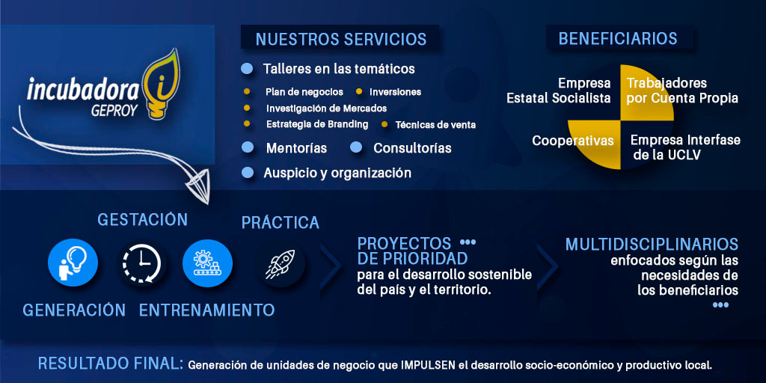

Figura 1:Infografía sobre la actividad de Incubadora Geproy**.**

Fuente:Incubadora GEPROY**.**

Un emprendedor que aquí se convoque podría asimilar de forma acelerada e intensiva las mejores prácticas nacionales e internacionales en materia de gestión empresarial, planificación, organización, dirección, control, negociación, mercadotecnia y responsabilidad social. El entrenamiento y asesoramiento estaría igualmente enfocado a que estos investiguen y desarrollen nuevos productos que satisfagan mejor las necesidades de los clientes. Otros resultados que se esperan con la puesta en marcha de la incubadora de emprendedores es que se contraten recursos humanos que sustenten la cultura de calidad e innovación que se ha de fomentar. Además, se pretende que los emprendedores formados monitoreen consistentemente el entorno y que realicen una planeación estratégica.

En un ciclo intensivo de formación el emprendedor recibirá conferencias, talleres, laboratorios, ejercicios de terreno y emergerá como un empresario articulado al modelo de desarrollo económico cubano y al contexto internacional.

* 1. **Estrategia de comunicación**

*Objetivo de la comunicación*: Comunicar al público objetivo que la mejor forma de seguir superándose en sus negocios es encontrar sus problemas operacionales y funcionales en la práctica, y que puedan ser solucionados científicamente.

*Público Objetivo:* Clientes reales, potenciales y colaboradores de GEPROY.

*Clientes Reales:* 17 empresas y 4 de ellas Trabajador por Cuenta Propia.

*Colaboradores:* 14 miembros y 4 colaboradores.

**A.** Diagnóstico. Se necesita conocer la situación de la comunicación en GEPROY. Esto se puede medir a través de entrevistas a directivos y personal clave del mismo, así como un acopio de información documental o digital para identificar las necesidades de comunicación.

**B.** DAFO. Estrategias. Generar una matriz DAFO para identificar aspectos positivos (fortalezas y oportunidades) y aspectos negativos (debilidades y amenazas) y diseñar estrategias.

**C.** Diseño de la estrategia de comunicación y sus objetivos. Basándose en la información que aportó la DAFO, definir una estrategia de comunicación y su objetivo imperante.

**D.** Públicos. Reconocer los públicos tanto internos como externos y dar priorización según el objetivo o los objetivos trazados.

**E.** Mensaje clave. Definir el mensaje para cumplir los objetivos y su tratamiento para cada público.

* 1. **Despliegue de la propuesta estratégica en el campo físico.**

• Ejecución de la investigación: información general de la empresa

• Estudio de su público objetivo.

• Realización de entrevistas

• Recopilación y análisis de datos

• Planteamiento estratégico

• Ejecución de tácticas

• Resultados

* 1. **Despliegue de la propuesta estratégica en el campo virtual. (Internet)**
* Estrategia mailing. Esta táctica se propone pensar en una vía para incursionar a GEPROY en el mundo virtual por medio de correo directo, a través de la base de datos que se posee de clientes reales y potenciales.
* Creación de social media como soporte del mailing o e-mail marketing. El correo directo sería el paso inicial para comenzar a interactuar con los clientes. Al conocer la importancia de impulsar a GEPROY en el mundo digital, se implementa la creación de una página en Facebook, donde a través de diferentes posts poder interactuar y a su vez informar. (Ver figura 2, 3, 4, 5, 6, 7) Tener una presencia online brinda muchas ventajas, y posibilita una interacción a un terreno más cercano.
* Se propone en un largo plazo la apertura de un perfil en Twitter, tratándose del mismo una plataforma más profesional y empresarial, aportándole a GEPROY una herramienta más en donde apoyarse, tanto para intercambiar novedades del ámbito empresarial, como para ofrecerle a sus empresas información y de la misma manera nutrirse de inquietudes o sugerencias.
* Crear PodCasts donde se mantengan debates sobre el crecimiento de las empresas, se brinde información acerca del emprendimiento, así como ofrecer información metodológica en formato de conferencia.
* Relaciones públicas. Participación en eventos, seminarios, foros, para comunicar un mensaje de socialización e integración social a través del conocimiento de su tarea como organización investigativa. Se propone la creación de conferencias que despierten la vocación en negocios junior, de emprender.
* Publicidad. Dar a conocer la imagen de GEPROY, tanto dentro del entorno universitario como fuera, a través de entrevistas de radio, o pequeñas cápsulas radiales donde se hable del proyecto y su labor. Así como tener presencia en algún artículo periodístico donde se trate de los avances de las empresas bajo su asesoría.



Figura 2: Post Interactivo.

Fuente: Elaboración Propia.



Figura 3: Post Interactivo.

Fuente: Elaboración Propia.

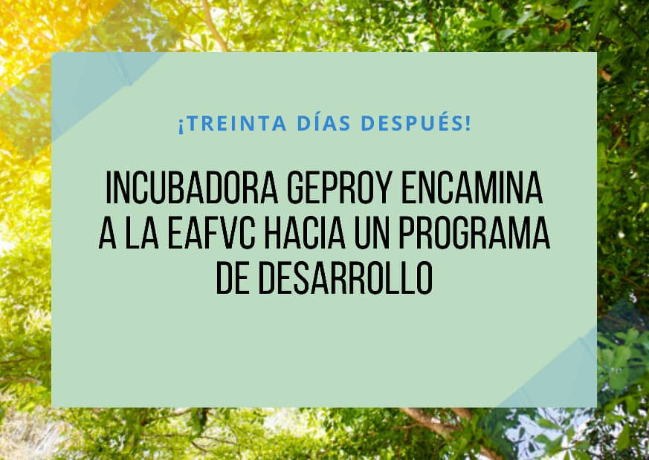

Figura 4: Post Interactivo.

Fuente: Elaboración Propia.

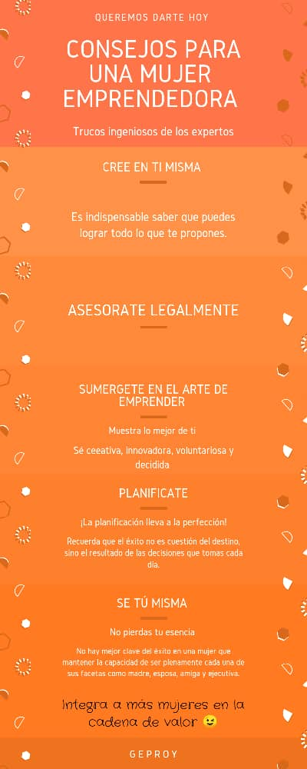

Figura 5: Post Infografía.

Fuente: Elaboración Propia.

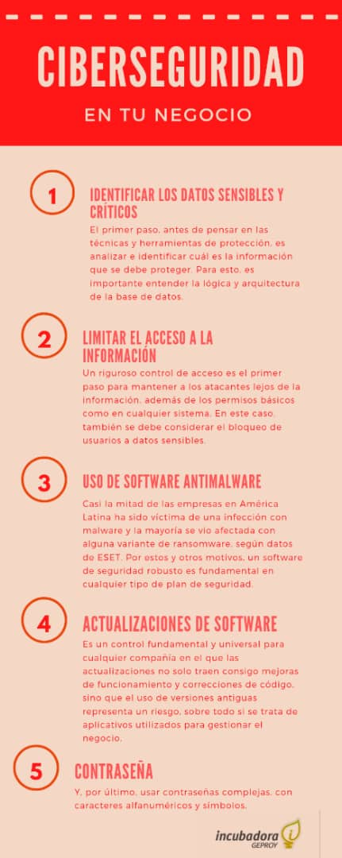

Figura 6: Post Infografía.

Fuente: Elaboración Propia.

**.** 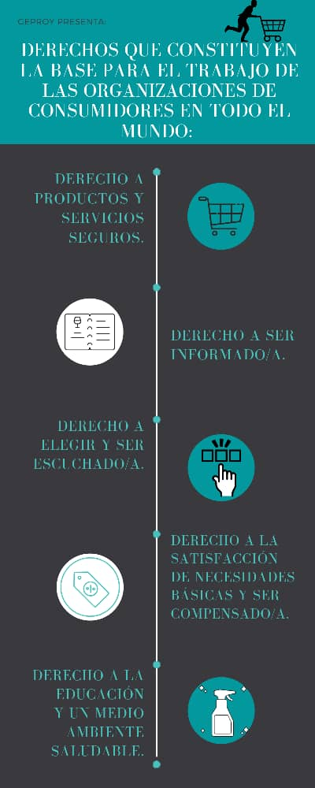

Figura 7: Post Infografía.

Fuente: Elaboración Propia.

* 1. **Cronograma de tareas**

Se desarrollará el cronograma de tareas para la Incubadora GEPROY (Ver Tabla 1), como parte de la estrategia de comunicación en vista a perfeccionar la actividad comunicacional de la misma.

|  |  |  |  |
| --- | --- | --- | --- |
| **No.** | **TAREAS** | **RESPONSABLE** | **EJECUCIÓN** |
| **1** | Crear un Equipo de Trabajo | Director\a de GEPROY | Inmediata |
| **2** | Aplicar el e-mail marketing | Equipo de comunicación | Inmediata |
| **3** | Crear un perfil de Facebook | Responsable del Equipo de comunicación | Inmediata |
| **4** | Impartir conferencias con temas relacionados al emprendimiento | Profesionales del Equipo de GEPROY | Corto Plazo |
| **5** | Crear cápsulas radiales informativas sobre su trabajo | Responsable del Equipo de comunicación | Corto Plazo |
| **6** | Crear un perfil empresarial en Twitter | Responsable del Equipo de comunicación | Largo Plazo |
| **7** | Crear Podcast | Equipo de comunicación | Largo Plazo |
| **8** | Aplicar encuesta de satisfacción al cliente | Equipo de comunicación | Mensual |
| **9** | Contactar con los medios masivos de comunicación | Responsable del Equipo de comunicación | Corto Plazo |
| **10** | Crear Eventos | Responsable del Equipo de comunicación | Largo Plazo |
| **11** | Capacitar a sus trabajadores profesionales en temas de comunicación y uso de las nuevas tecnologías | Responsable del Equipo de comunicación | Mediano Plazo |
| **12** | Reclutar a Jóvenes Universitarios | Responsable del Equipo de comunicación | Mediano Plazo |
| **13** | Crear Página Web | Equipo de comunicación | Largo Plazo |
| **14** | Realizar una presentación audiovisual | Equipo de comunicación | Inmediata |
| **15** | Realizar estudios de Mercado | Equipo de comunicación | Mediano Plazo |

Tabla 1. Cronograma de tareas.

Fuente: Elaboración propia.

* 1. **Uso e impacto de las herramientas de comunicación utilizadas**

El perfil de Facebook que emplea la Incubadora GEPROY para desarrollar sus mensajes muestran los siguientes resultados:

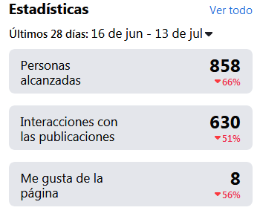

Figura 8: Resultados Estadísticos de la página de Facebook.

Fuente: Pagina de Facebook.

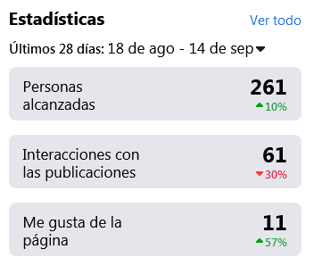

Figura 9: Resultados Estadísticos de la página de Facebook.

Fuente: Pagina de Facebook.

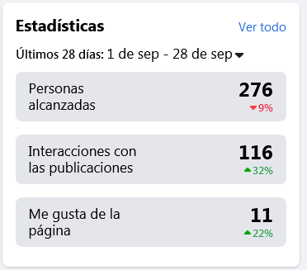

Figura 10: Resultados Estadísticos de la página de Facebook.

Fuente: Pagina de Facebook.

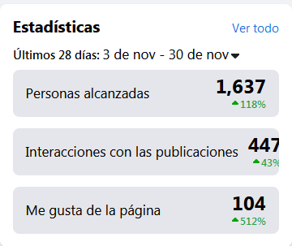

Figura 11: Resultados Estadísticos de la página de Facebook.

Fuente: Pagina de Facebook.

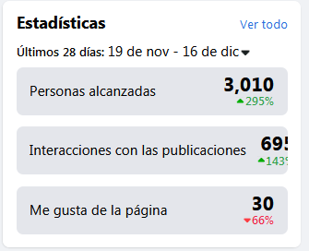

Figura 12: Resultados Estadísticos de la página de Facebook.

Fuente: Pagina de Facebook.

Las estadísticas muestran resultados favorables en cuanto al conocimiento de GEPROY por parte del público objetivo.

**4. Conclusiones**

* La Estrategia de Comunicación Integral de Marketing en la Incubadora GEPROY requiere una serie de acciones bien planificadas cuyo propósito es lograr objetivos a través de métodos, técnicas y enfoque de comunicación. Es de suma importancia priorizar los objetivos que se quieren para elaborar la estrategia, sobre todo, conocer el perfil del público meta para saber qué puntos omitir y cuáles resaltar al momento de diseñar el mensaje.
* La evaluación del uso y el impacto de las herramientas de comunicación utilizadas se erige como un punto imprescindible en el proceso de creación de estrategias comunicacionales.
* Los mensajes mal direccionados podrían generar confusión en el cliente y provocar fisuras en la imagen de la empresa y en el posicionamiento de la marca. Saber cómo, cuándo y con quién emplear cada herramienta es un factor clave para el éxito de las Comunicaciones Integradas de Marketing.
* La estrategia permite al público objetivo acceder a los servicios de Incubadora GEPROY y beneficiarse con ellos.
* Incubadora GEPROY, a partir de esta estrategia puede darse a conocer, para acompañar a emprendedores y empresas en aras de contribuir al desarrollo local con bases científicamente argumentadas y la experiencia profesional de sus especialistas.
* Implementar y controlar sistemáticamente la estrategia se convierte en objetivo estratégico para el equipo de comunicación de GEPROY.

**5. Referencias bibliográficas**

1. Achar, M.L. (2006). *Testimonios de la comunicación integral. Comunicación integral: visión de un empresario comprometido con lo social.* Edición Especial. México. Consultado el 18 de junio de 2021.
2. Miranda Ríos, H. R. (2017). *Comunicaciones integradas al mercado.* Universidad Nacional Autónoma de Nicaragua, Managua. Consultado el 18 de junio de 2021.
3. López Viera, L. (2003). *Comunicación Social.* Editorial Félix Varela, La Habana. Consultado el 18 de junio de 2021.
4. Martínez, I.J. (2006). Consecuencias de la Estrategia Integrada de Comunicación. *Revista Razón y Palabra*, Número 40. Consultado el 18 de junio de 2021. Disponible en: (https:///www.razonypalabra.org.mx/anteriores/n48/imartinez.html. Consultado el 18 de junio de 2021.
5. Martínez Nocedo, Y. (2009). *Hablemos de comunicación.* Ediciones Logos. La Habana. Consultado el 18 de junio de 2021.
6. Polo Moya, D. (2021). *Comunicaciones Integradas de Marketing: 5 canales claves.* Disponible en: (https://www.gestionar-facil.com). Madrid, España. Consultado el 18 de junio de 2021.
7. Raffino, M. E. (2020). *Comunicación Organizacional.* Disponible en: https://concepto.de/comunicacion-organizacional. De Argentina. Consultado el 18 junio del 2021.
8. Ramos Reyes, D., Paredes Sandoval, M., Teran Andrade, E., Lema Lliguicota, L. F. (2017). *Comunicación Organizacional.* De Guayaquil, Ecuador. Consultado el 18 de junio de 2021.
9. *Redacción en Buenas Prácticas.* Disponible en: https://www.agenciasdecomunicacion.org/buenaspracticas.html. Consultado el 18 de junio de 2021.
10. Belch, G y Belc, M. (2005). *Publicidad y Promoción. Perspectiva de la comunicación de marketing integral.* Sexta edición. México, Mc Graw-Hill. Consultado el 18 de junio 2021.
11. Delgado, I. (2006). *Comunicación.* Disponible en: https://www.significados.com/comunicacion/. Universidad Central de Venezuela. Consultado el 18 de junio de 2021.
12. De Pouplana, T. (2020). *Estrategias de comunicación: qué son 5 ejemplos, Cyberclick Agent S.L, R.M Barcelona.* Disponible en: (https://www.cyberclick.es/numerical-blog/estrategias-de-comunicación-que-son-y-ejemplos/hs_amp=true. Consultado el 18 de junio 2021.
13. Díaz Pérez, D. (2010). Trabajo de Diploma: *Estrategia de Comunicación 2010-2011 de la sucursal Transtur Villa Clara.* Consultado el 17 de junio 2021.
14. García Betancourt, J., Prado Pavón, P. P. (2016) *Plan de Comunicaciones Integradas de Marketing para la marca CONGOTE DEPORTES, de la ciudad de Cali.* Consultado el 17 de junio 2021.
15. Jumpersen, M. (2016). *Making an Integrated Marketing Comunication Effort.* Disponible en: https:///www.esan.edu.pe/apuntes-empresariales/2016/06. Universidad ESAN, Lima, Perú. Consultado 18 de junio 2021.
16. Kotler, P. (2012). *Dirección de marketing.* La Habana: Félix Varela. Consultado el 18 de junio 2021.
17. Estévez Campos, T., Varona Rodríguez, N. (2019). *Alcance Revista Cubana de Información y Comunicación.* Universidad de La Habana, Facultad de Comunicación, Cuba. Consultado 18 de junio 2021.